Härnedan finns förslag till texter på sociala media (bildalternativ bifogas), som ska hjälpa dig att bland dina medlemmar puffa för den här månadens ämne när det gäller hälsa och välmående – psykisk hälsa i världen. Dela gärna med er på era interna kommunikationsplattformar och via egna LinkedIn-konton, om det är lämpligt.

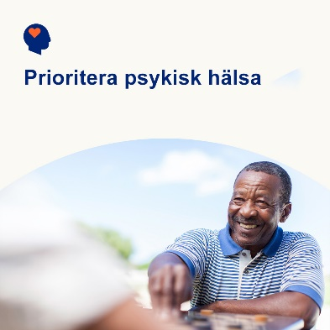 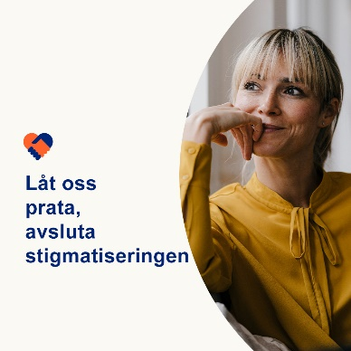 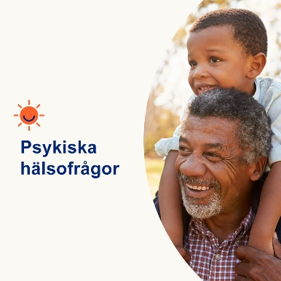

* Den 10 oktober är det Världsdagen för psykisk hälsa. Psykisk hälsa är lika viktigt som fysisk hälsa. Och de är båda lika viktiga för din allmänna hälsa och välbefinnande. Låt oss den här månaden titta på sätt att stoppa stigmatiseringen, så att fler människor känner sig trygga och bekväma att be om hjälp. optumwellbeing.com/newthismonth/sv-SE #employeehealth #wellbeing #WorldMentalHealthDay
* Trots att psykiska problem och tillstånd är så vanliga förekommer fortfarande stigmatisering som hindrar människor från att söka hjälp. Kolla in tips om hur du kan hjälpa till att stoppa stigmatiseringen, så att människor känner sig säkrare och bekvämare att få den hjälp de behöver. optumwellbeing.com/newthismonth/sv-SE #employeehealth #wellbeing
* Den 10 oktober är det Världsdagen för psykisk hälsa. Lär dig mer om vad mental hälsa är, varför det är viktigt, hur man pratar om det och varför det är viktigt att övervinna stigmatiseringen. optumwellbeing.com/newthismonth/sv-SE #employeehealth #wellbeing #WorldMentalHealthDay
* Den 10 oktober är det Världsdagen för psykisk hälsa. Hur mycket vet du om psykiska hälsotillstånd? Genomför den här månadens sant-eller-falskt-enkät för att ta reda på det. optumwellbeing.com/newthismonth/sv-SE #employeehealth #wellbeing #WorldMentalHealthDay

**Så publicerar du på LinkedIn:**

* Öppna ditt LinkedIn-konto
* Välj din text (inkluderad länk) som visas ovan. Kopiera och klistra in
* Välj den bild du vill ha och lägg till i inlägget (spara bilden på din hårddisk, välj “Lägg till bild” före steg 4
* Klicka på “publicera”